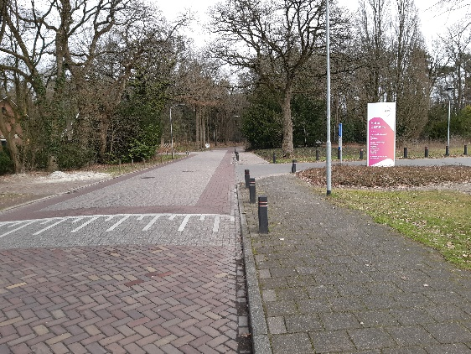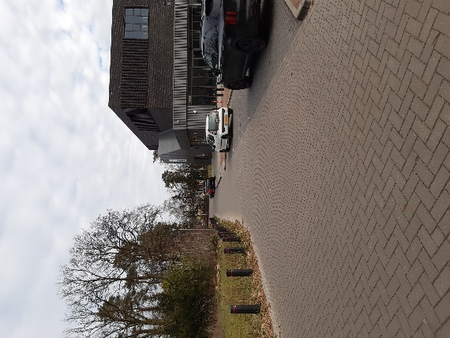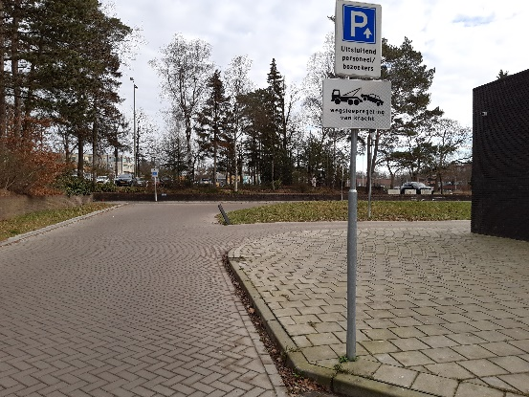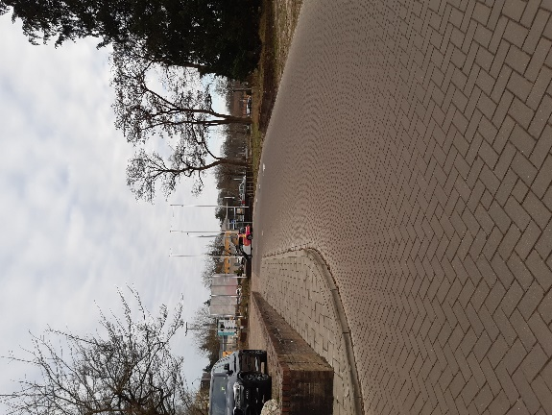
1 2 3 4

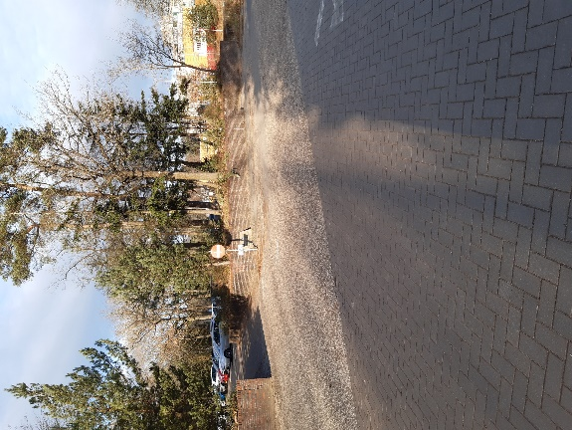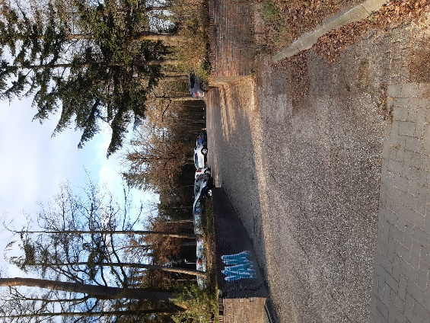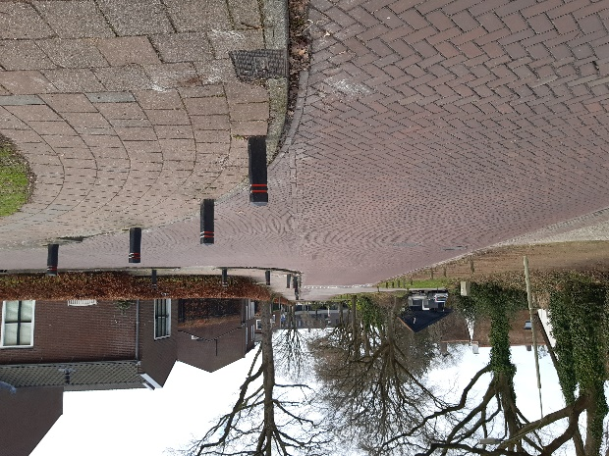
5 6 Gaat naar doorlopende straat !!
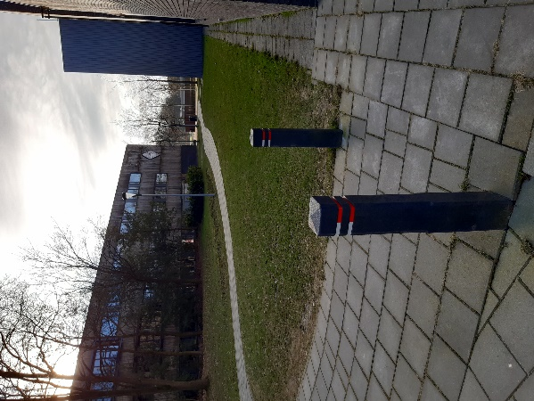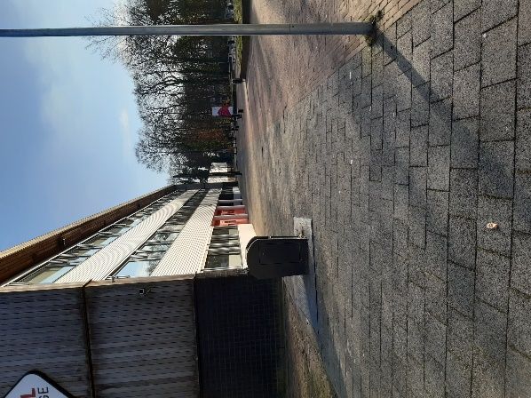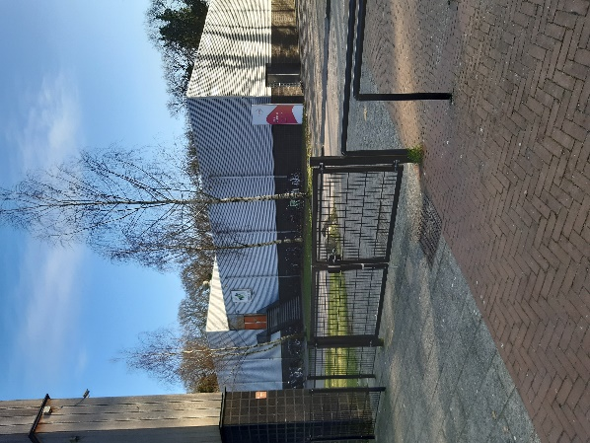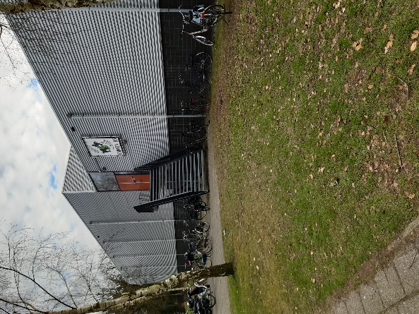

Route beschrijving Esdalhal, Oosterstraat 78, 7822 HG Emmen :
In de Oosterstraat zelf de routeplanner negeren , deze leidt namelijk naar de doodlopende straat, waar geen parkeergelegenheid is .
Doorrijden naar het bord van het Esdalcollege. Foto 1
Vervolgens deze weg helemaal tot het einde toe volgen foto 2 en 3 , weg gaat aan het einde naar rechts ( pas op de verkeerheuvel ) en vervolgens links en doorrijden tot op de parkeerplaats ( = oude parkeerplaats van de Muzeval ) - Foto 4, 5 en 6-
Looproute naar de hal :
7 vervolgens tussen de beide schoolgebouwen doorlopen
8 linksaf voor het schoolgebouw langslopen
9 tussen het hekje door , fietspad oversteken ( let op fietsers !)
10 En via de metalen trap naar de ingang van de kantine van Emmen ‘95

